Муниципальное казенное общеобразовательное учреждение
«Элисенваарская средняя общеобразовательная школа»
(МКОУ «Элисенваарская СОШ»)
186720 Республика Карелия, Лахденпохский р-н, п. Элисенваара, ул. Школьная, д.7,
тел/факс (814)50 33-651, elis-ch-37@yandex.ru

Класс | 6
Предмет | Математика
Учитель | Васильева Л.В.
Дата проведения урока по расписанию | 17.09.2020г.
Адрес электронной почты для отправки выполненного задания | vas_lar@mail.ru
Время для консультаций | 15.00 ч – 17.00 ч.
Срок сдачи на проверку/срок изучения | 18.09.02020
Тема урока | Что такое процент

- Повторение изученного материала:
Процент от некоторой величины – это одна сотая ее часть.
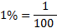
Чтобы найти один процент от величины, нужно эту величину разделить на 100.
Целая величина составляет 100%.
Правило 1: чтобы дробь перевести в проценты, нужно эту дробь умножить на 100
Правило 2: чтобы проценты перевести в дробь, нужно эту дробь разделить на 100
- Закрепление изученного материала
- Выберите для каждого % в левом столбце соответствующую ему дробь из правого столбца и соедините стрелочками:
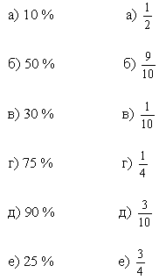
- Рассмотрим решение некоторых задач
- В избирательном округе 25 000 избирателей. В голосовании приняло участие 60 % избирателей. Сколько человек голосовало?
Решение:
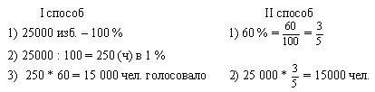

- Банк начисляет на вклад ежегодно 8 % от вложенной суммы. Сколько рублей будет начислено через год на вклад в 5 000 р.?
Решение:
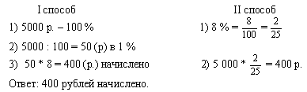
- За три часа поезд прошел 200 км. В первый час он прошел 40 % всего пути, во второй час 50 % остатка. Сколько километров прошел поезд за третий час?
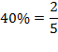
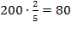км – за 1 час
200 – 80 = 120 км – остаток пути
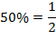
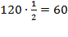– за 2 час
120 – 60 = 60 км – за 3 час.
Ответ: 60 км.

Ссылка на видео: https://yandex.ru/video/preview?filmId=1202616354664752177&url=http%3A%2F%2Fwww.youtube.com%2Fwatch%3Fv%3DTLgNkMkKVZg&text=%D0%9F%D1%80%D0%BE%D1%86%D0%B5%D0%BD%D1%82%D1%8B.%20%20%D0%9C%D0%B0%D1%82%D0%B5%D0%BC%D0%B0%D1%82%D0%B8%D0%BA%D0%B0%206%20%D0%BA%D0%BB%D0%B0%D1%81%D1%81&path=sharelink

- Домашнее задание: прочитать п. 1.5,

- Из 800 обследованных школьников 160 оказались с пониженным зрением. Какой процент
составляют школьники с пониженным зрением?(Пояснения: сначала найдите, какую часть от всех школьников составляют школьники с пониженным зрением, а затем пользуясь правилом 1, переведите эту дробь в проценты)

- Выразите проценты обыкновенной дробью и сократите дробь:
а) 10%, б) 25%, в) 40%, г) 50%, д) 75%.

- Найдите:
а) 25% от 80 рублей; б) 20% от 60 рублей; в) 30% от 500рублей; г) 40% от 2000 рублей.

Ребята! Присылайте, пожалуйста, выполненные работы на электронный адрес, указанный в таблице.

